**PROJET 2**

1. **Capture d’ecran de mon potofolio**

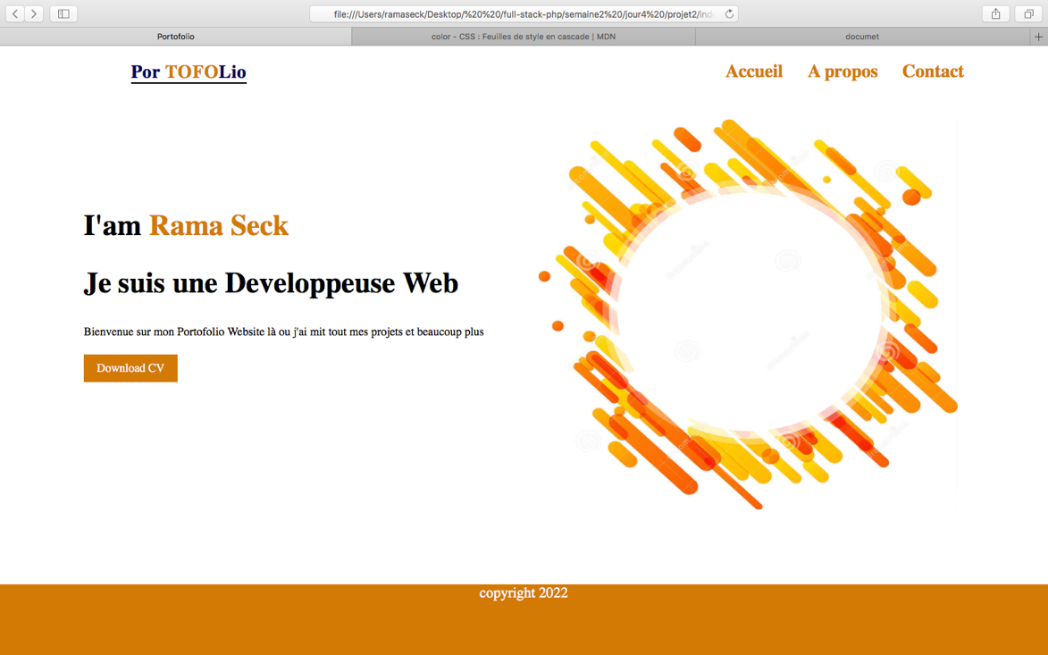

1. **Lien de la demo**

**https://www.netlify.com/**

1. **Lien du depôt Netlify**

**https://infallible-hamilton-8d3444.netlify.app/**